Національний технічний університет України

«Київський політехнічний інститут імені Ігоря Сікорського»

Факультет інформатики та обчислювальної техніки

Кафедра обчислювальної техніки

**Методи оптимізації та планування експерименту**

Лабораторна робота №6:

«ПРОВЕДЕННЯ ТРЬОХФАКТОРНОГО ЕКСПЕРИМЕНТУ ПРИ ВИКОРИСТАННІ РІВНЯННЯ РЕГРЕСІЇ З КВАДРАТИЧНИМИ ЧЛЕНФМИ(РОТОТАБЕЛЬНИЙ КОМПОЗИЦІЙНИЙ ПЛАН)»

Виконав:

студент групи ІО-83

Мітячкін Денис

Залікова книжка № 8320

Перевірив Регіда П. Г.

Київ 2020

**Тема:** Проведення трьохфакторного експерименту при використанні рівняння регресії з квадратичними членами(рототабельний композиційний план).

**Мета:** Провести трьохфакторний експеремент з урахуванням квадратичних членів, використовуючи рототабельний композиційний план. Знайти рівняння регресії адекватне об'єкту.

**Виконання:**

Варіант – 318



**Код програми:**

**from** _pydecimal **import** Decimal  
**from** scipy.stats **import** f, t  
**from** random **import** randrange  
**from** math **import** sqrt, fabs **as** fab  
**from** numpy.linalg **import** solve  
  
  
*# Значення за варіантом:*min_x1, max_x1 = 20, 70  
min_x2, max_x2 = -15, 45  
min_x3, max_x3 = 20, 35  
  
x01 = (max_x1 + min_x1) / 2  
x02 = (max_x2 + min_x2) / 2  
x03 = (max_x3 + min_x3) / 2  
  
delta_x1 = max_x1 - x01  
delta_x2 = max_x2 - x02  
delta_x3 = max_x3 - x03  
  
m, d = 0, 0  
N = 15  
  
matrix_pe = [  
 *# Матриця планування експерименту* [-1, -1, -1, +1, +1, +1, -1, +1, +1, +1],  
 [-1, -1, +1, +1, -1, -1, +1, +1, +1, +1],  
 [-1, +1, -1, -1, +1, -1, +1, +1, +1, +1],  
 [-1, +1, +1, -1, -1, +1, -1, +1, +1, +1],  
 [+1, -1, -1, -1, -1, +1, +1, +1, +1, +1],  
 [+1, -1, +1, -1, +1, -1, -1, +1, +1, +1],  
 [+1, +1, -1, +1, -1, -1, -1, +1, +1, +1],  
 [+1, +1, +1, +1, +1, +1, +1, +1, +1, +1],  
 [-1.73, 0, 0, 0, 0, 0, 0, 2.9929, 0, 0],  
 [+1.73, 0, 0, 0, 0, 0, 0, 2.9929, 0, 0],  
 [0, -1.73, 0, 0, 0, 0, 0, 0, 2.9929, 0],  
 [0, +1.73, 0, 0, 0, 0, 0, 0, 2.9929, 0],  
 [0, 0, -1.73, 0, 0, 0, 0, 0, 0, 2.9929],  
 [0, 0, +1.73, 0, 0, 0, 0, 0, 0, 2.9929],  
 [0, 0, 0, 0, 0, 0, 0, 0, 0, 0]  
]  
  
**def** matrixGenerator():  
 *# Генерує матрицю* **def** f(X1, X2, X3):  
 *# Функція за варіантом* y = 2.4 + 0.5 * X1 + 6.0 * X2 + 10.0 * X3 + 4.2 * X1 * X1 + 0.9 * X2 * X2 + 2.2 * X3 * X3 + 0.8 * X1 * X2 + \  
 0.9 * X1 * X3 + 7.2 * X2 * X3 + 4.7 * X1 * X2 * X3 + randrange(0, 10) - 5  
 **return** y  
  
 matrix_with_y = [[f(matrix_x[j][0], matrix_x[j][1], matrix_x[j][2]) **for** i **in** range(m)] **for** j **in** range(N)]  
 **return** matrix_with_y  
  
  
**def** middleValue(arr, orientation):  
 *# Функція пошуку середнього значення по колонках або по рядках* middle = []  
 **if** orientation == 1: *# Середнє значення по рядку* **for** rows **in** range(len(arr)):  
 middle .append(sum(arr[rows]) / len(arr[rows]))  
 **else**: *# Середнє значення по колонкі* **for** column **in** range(len(arr[0])):  
 number_arr = []  
 **for** rows **in** range(len(arr)):  
 number_arr.append(arr[rows][column])  
 middle .append(sum(number_arr) / len(number_arr))  
 **return** middle  
  
  
**class** CritValues:  
 @staticmethod  
 **def** cohrenValue(selectionSize, qty_of_selections, significance):  
 selectionSize += 1  
 partResult1 = significance / (selectionSize - 1)  
 params = [partResult1, qty_of_selections, (selectionSize - 1 - 1) * qty_of_selections]  
 fisher = f.isf(*params)  
 result = fisher / (fisher + (selectionSize - 1 - 1))  
 **return** Decimal(result).quantize(Decimal(**'.0001'**)).__float__()  
  
 @staticmethod  
 **def** studentValue(f3, significance):  
 **return** Decimal(abs(t.ppf(significance / 2, f3))).quantize(Decimal(**'.0001'**)).__float__()  
  
 @staticmethod  
 **def** fisherValue(f3, f4, significance):  
 **return** Decimal(abs(f.isf(significance, f4, f3))).quantize(Decimal(**'.0001'**)).__float__()  
  
  
**def** x(l1, l2, l3):  
 *# Пошук зоряних точок* x_1 = l1 * delta_x1 + x01  
 x_2 = l2 * delta_x2 + x02  
 x_3 = l3 * delta_x3 + x03  
 **return** [x_1, x_2, x_3]  
  
  
**def** a(first, second): *# first = 1, second = 2 => пошук а12  
 # Пошук коефіцієнтів а* necessary_a = 0  
 **for** j **in** range(N):  
 necessary_a += matrix_x[j][first - 1] * matrix_x[j][second - 1] / N  
 **return** necessary_a  
  
  
**def** find_known(number):  
 *# Пошук коефіціентів а1, а2, ...* necessary_a = 0  
 **for** j **in** range(N):  
 necessary_a += middle_y[j] * matrix_x[j][number - 1] / 15  
 **return** necessary_a  
  
  
**def** check_result(arr_b, k):  
 *# Перевірка знайдених коефіціентів* y_i = arr_b[0] + arr_b[1] * matrix[k][0] + arr_b[2] * matrix[k][1] + arr_b[3] * matrix[k][2] + \  
 arr_b[4] * matrix[k][3] + arr_b[5] * matrix[k][4] + arr_b[6] * matrix[k][5] + arr_b[7] * matrix[k][6] + \  
 arr_b[8] * matrix[k][7] + arr_b[9] * matrix[k][8] + arr_b[10] * matrix[k][9]  
 **return** y_i  
  
  
**def** student_test(arr_b, number_x=10):  
 *# Критерій Стьюдента* dispersion_b = sqrt(dispersion_b2)  
 **for** column **in** range(number_x + 1):  
 t_practice = 0  
 t_theoretical = CritValues.studentValue(f3, q)  
 **for** row **in** range(N):  
 **if** column == 0:  
 t_practice += middle_y[row] / N  
 **else**:  
 t_practice += middle_y[row] * matrix_pe[row][column - 1]  
 **if** fab(t_practice / dispersion_b) < t_theoretical:  
 arr_b[column] = 0  
 **return** arr_b  
  
  
**def** fisher_test():  
 *# Критерій Фішера* dispersion_ad = 0  
 f4 = N - d  
 **for** row **in** range(len(middle_y)):  
 dispersion_ad += (m * (middle_y[row] - check_result(student_arr, row))) / (N - d)  
 F_practice = dispersion_ad / dispersion_b2  
 F_theoretical = CritValues.fisherValue(f3, f4, q)  
 **return** F_practice < F_theoretical  
  
  
correct_input = **False***# Введення значень***while not** correct_input:  
 **try**:  
 m = int(input(**"Кількість повторень: "**))  
 p = float(input(**"Довірча ймовірність: "**))  
 correct_input = **True  
 except** ValueError:  
 **pass**matrix_x = [[] **for** x **in** range(N)]  
**for** i **in** range(len(matrix_x)):  
 **if** i < 8:  
 x_1 = min_x1 **if** matrix_pe[i][0] == -1 **else** max_x1  
 x_2 = min_x2 **if** matrix_pe[i][1] == -1 **else** max_x2  
 x_3 = min_x3 **if** matrix_pe[i][2] == -1 **else** max_x3  
 **else**:  
 arr_x = x(matrix_pe[i][0], matrix_pe[i][1], matrix_pe[i][2])  
 x_1, x_2, x_3 = arr_x  
 matrix_x[i] = [x_1, x_2, x_3, x_1 * x_2, x_1 * x_3, x_2 * x_3, x_1 * x_2 * x_3, x_1 ** 2, x_2 ** 2, x_3 ** 2]  
  
adequacy, homogeneity = **False**, **False  
while not** adequacy:  
 matrix_y = matrixGenerator()  
 middle_x = middleValue(matrix_x, 0) *# Середні х по колонкам* middle_y = middleValue(matrix_y, 1) *# Середні у по рядкам* matrix = [(matrix_x[i] + matrix_y[i]) **for** i **in** range(N)]  
 mx_i = middle_x *# Список середніх значень колонок [Mx1, Mx2, ...]* my = sum(middle_y) / 15  
  
 values = [  
 [1, mx_i[0], mx_i[1], mx_i[2], mx_i[3], mx_i[4], mx_i[5], mx_i[6], mx_i[7], mx_i[8], mx_i[9]],  
 [mx_i[0], a(1, 1), a(1, 2), a(1, 3), a(1, 4), a(1, 5), a(1, 6), a(1, 7), a(1, 8), a(1, 9), a(1, 10)],  
 [mx_i[1], a(2, 1), a(2, 2), a(2, 3), a(2, 4), a(2, 5), a(2, 6), a(2, 7), a(2, 8), a(2, 9), a(2, 10)],  
 [mx_i[2], a(3, 1), a(3, 2), a(3, 3), a(3, 4), a(3, 5), a(3, 6), a(3, 7), a(3, 8), a(3, 9), a(3, 10)],  
 [mx_i[3], a(4, 1), a(4, 2), a(4, 3), a(4, 4), a(4, 5), a(4, 6), a(4, 7), a(4, 8), a(4, 9), a(4, 10)],  
 [mx_i[4], a(5, 1), a(5, 2), a(5, 3), a(5, 4), a(5, 5), a(5, 6), a(5, 7), a(5, 8), a(5, 9), a(5, 10)],  
 [mx_i[5], a(6, 1), a(6, 2), a(6, 3), a(6, 4), a(6, 5), a(6, 6), a(6, 7), a(6, 8), a(6, 9), a(6, 10)],  
 [mx_i[6], a(7, 1), a(7, 2), a(7, 3), a(7, 4), a(7, 5), a(7, 6), a(7, 7), a(7, 8), a(7, 9), a(7, 10)],  
 [mx_i[7], a(8, 1), a(8, 2), a(8, 3), a(8, 4), a(8, 5), a(8, 6), a(8, 7), a(8, 8), a(8, 9), a(8, 10)],  
 [mx_i[8], a(9, 1), a(9, 2), a(9, 3), a(9, 4), a(9, 5), a(9, 6), a(9, 7), a(9, 8), a(9, 9), a(9, 10)],  
 [mx_i[9], a(10, 1), a(10, 2), a(10, 3), a(10, 4), a(10, 5), a(10, 6), a(10, 7), a(10, 8), a(10, 9), a(10, 10)]  
 ]  
 known_values = [my, find_known(1), find_known(2), find_known(3), find_known(4), find_known(5), find_known(6),  
 find_known(7),  
 find_known(8), find_known(9), find_known(10)]  
  
 beta = solve(values, known_values)  
 print(**"\nОтримане рівняння регресії"**)  
 print(**"{:.3f} + {:.3f} * X1 + {:.3f} * X2 + {:.3f} * X3 + {:.3f} * Х1X2 + {:.3f} * Х1X3 + {:.3f} * Х2X3"  
 "+ {:.3f} * Х1Х2X3 + {:.3f} * X11^2 + {:.3f} * X22^2 + {:.3f} * X33^2 = ŷ\n\nПеревірка"** .format(beta[0], beta[1], beta[2], beta[3], beta[4], beta[5], beta[6], beta[7], beta[8], beta[9], beta[10]))  
 **for** i **in** range(N):  
 print(**"ŷ{} = {:.3f} ≈ {:.3f}"**.format((i + 1), check_result(beta, i), middle_y[i]))  
  
 **while not** homogeneity:  
 print(**"\n"**)  
 print(**" "** * 65 + **"Матриця планування експеременту"** + **" "** * 65)  
 print(**" X1 X2 X3 X1X2 X1X3 X2X3 X1X2X3 X1X1"  
 " X2X2 X3X3 Yi ..."**)  
 **for** row **in** range(N):  
 print(**" "**, end=**' '**)  
 **for** column **in** range(len(matrix[0])):  
 print(**"{:^12.3f}"**.format(matrix[row][column]), end=**' '**)  
 print(**" "**)  
 print(**"\n"**)  
 dispersion_y = [0.0 **for** x **in** range(N)]  
 **for** i **in** range(N):  
 dispersion_i = 0  
 **for** j **in** range(m):  
 dispersion_i += (matrix_y[i][j] - middle_y[i]) ** 2  
 dispersion_y.append(dispersion_i / (m - 1))  
 f1 = m - 1  
 f2 = N  
 f3 = f1 * f2  
 q = 1 - p  
 Gp = max(dispersion_y) / sum(dispersion_y)  
 print(**"Критерій Кохрена"**)  
 Gt = CritValues.cohrenValue(f2, f1, q)  
 **if** Gt > Gp **and** m < 25:  
 print(**"Дисперсія однорідна при рівні значимості {:.2f}!\nЗбільшувати m не потрібно."**.format(q))  
 homogeneity = **True  
 else**:  
 print(**"Дисперсія не однорідна при рівні значимості {:.2f}!"**.format(q))  
 m += 1  
 **if** m == 25:  
 exit()  
  
  
 dispersion_b2 = sum(dispersion_y) / (N * N * m)  
 student_arr = list(student_test(beta))  
 print(**"Отримане рівняння регресії з урахуванням критерія Стьюдента"**)  
 print(**"{:.3f} + {:.3f} * X1 + {:.3f} * X2 + {:.3f} * X3 + {:.3f} * Х1X2 + {:.3f} * Х1X3 + {:.3f} * Х2X3"  
 "+ {:.3f} * Х1Х2X3 + {:.3f} * X11^2 + {:.3f} * X22^2 + {:.3f} * X33^2 = ŷ\n\nПеревірка"** .format(student_arr[0], student_arr[1], student_arr[2], student_arr[3], student_arr[4], student_arr[5],  
 student_arr[6], student_arr[7], student_arr[8], student_arr[9], student_arr[10]))  
 **for** i **in** range(N):  
 print(**"ŷ{} = {:.3f} ≈ {:.3f}"**.format((i + 1), check_result(student_arr, i), middle_y[i]))  
  
 print(**"Критерій Фішера"**)  
 d = 11 - student_arr.count(0)  
 **if** fisher_test():  
 print(**"Рівняння регресії адекватне стосовно оригіналу"**)  
 adequacy = **True  
 else**:  
 print(**"Рівняння регресії неадекватне стосовно оригіналу\n Проводимо експеремент повторно!"**)

**Результат:**

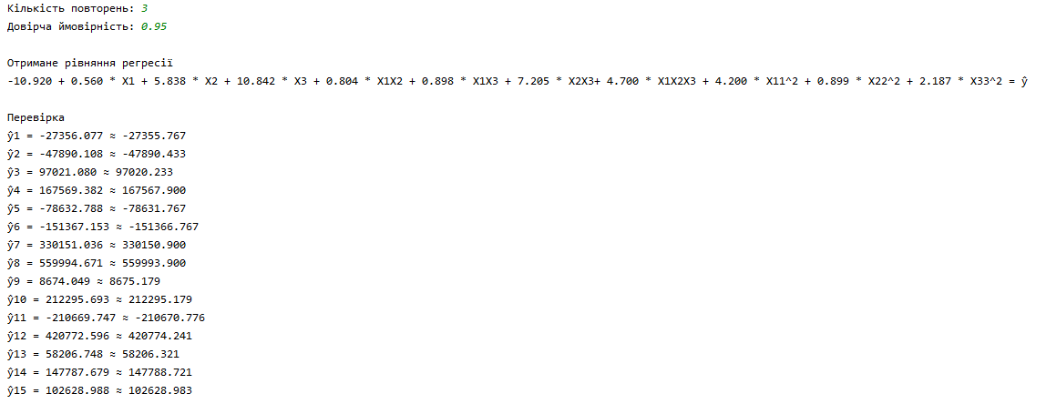

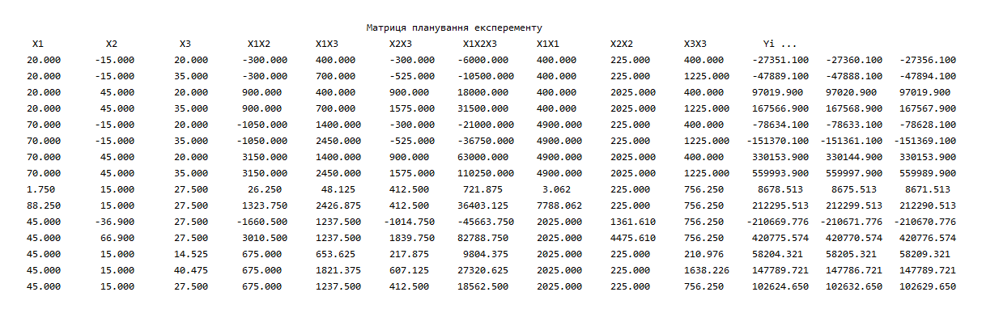

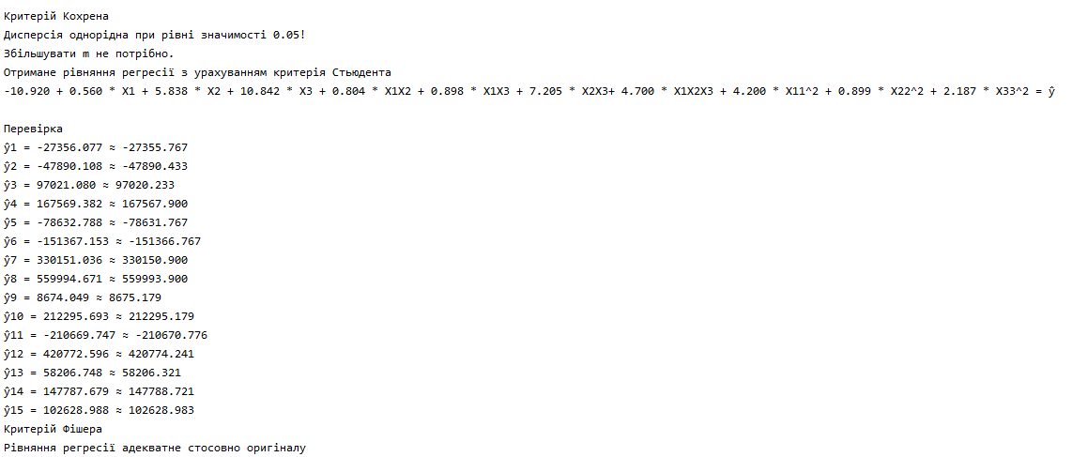

**Висновок:** Отже, у ході виконання лабораторної роботи ми провели трьохфакторний експеримент при використанні рівняння з урахуванням квадратичних членів. Ми склали матрицю планування, знайшли коефіцієнти рівняння регресії, провели 3 статистичні перевірки. Нами була написана текстова програма, результати наведені вище. Результати співпадають із калькулятором.